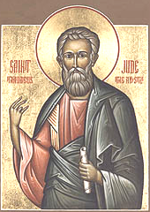
Bonjour ! Je m’appelle Jude, mais on m’a aussi appelé Thaddée.

Je me suis marié avec Marie, une gentille femme. J’ai eu des enfants et beaucoup de petits enfants. J’ai suivi Jésus et un jour, je Lui ai posé une question : « Seigneur, pourquoi nous parles-tu clairement, mais pas à tout le monde ? » et Jésus m’a répondu : « Si quelqu’un M’aime, il gardera ma Parole, et mon Père l’aimera et Nous viendrons vers lui, et nous ferons notre maison en lui. » (Jean XIV, 22)

Après la Pentecôte, j’ai parlé de Jésus jusqu’en Mésopotamie. J’ai écrit une seule épître (lettre s’adressant aux chrétiens d’une ville ou d’une région) dans laquelle je dis de faire attention aux gens qui racontent des bêtises sur Dieu.

Je suis ensuite parti en Arménie et c’est là que je suis mort : on m’a pendu et percé de flèches.

Je suis fêté le 19 juin.

